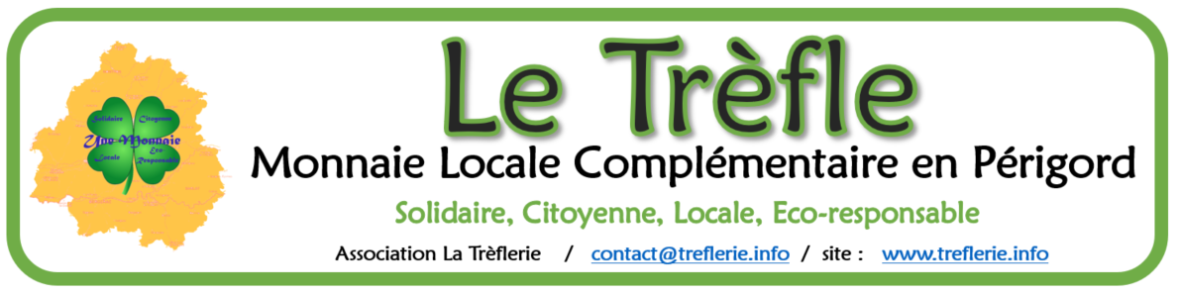

Compte rendu du Comité d'animation du mardi 12 FEVRIER 2019, 20h.

Participants : Jean Paul Quentin, Khalid Elayadi, Christine et Henry de La Tour du Pin, Gilles Forcet, Sébastien Bourdin, Sandrine Fournol, Sylvie Nicolas et Pascal Menut
Excusée : Isabeau Rançon - - Compte rendu : Christine

Ordre du Jour 1- point sur la sécurité 2- Facebook 3- (Ré-)Adhésions 4- signalétique prestataire 5- questions diverses

1- Point sur la sécurité : Jean-Paul a beaucoup travaillé sur la sécurisation ces 2 derniers mois faisant évoluer le système. Rappel : le système était sur 1 ordinateur il y a 2 ans, il est sur 3 maintenant. Pour prévoir le pire, un test-crash sera réalisé en avril.
2- Facebook : Jean-Paul a pu récupérer ses identifiants. Sandrine, Sébastien et Christine proposent de se retrouver pour faire avancer la communication sur facebook.
3- (Ré-)Adhésions : Beaucoup d’adhésions en errance ont pu être recontactés (La Péniche + adhérents de l’IUT et quelques autres). Les nouveaux bulletins d’adhésions intègrent désormais l’accord sur la ré-adhésion automatique, pour éviter la difficulté de recontacter les adhérents.
4- Signalétique prestataire : Important. Nous avons reçu 3 propositions faites par Guy Oriot à partir desquelles Jean-Paul se propose de travailler sur Gimp.
- Visuel : On est d’accord sur le logo du TREFLE sur la carte du Périgord dans un cercle en supprimant le texte dans le TREFLE. Autour un message ‘J’accueille/ On soutient le TREFLE, notre monnaie locale en Périgord’.
- Ceci sur un format de 1/2 A4 avec N° adhérent du prestataire qui apparaît sous le cercle. Possibilité de garder juste ce cercle comme autocollant pour les particuliers.
- Jean-Paul, Christine, Khalid, Gilles se renseignent pour connaître le prix de 500 ou 1000 exemplaires autocollants avec / sans prédécoupage autour du cercle pour pouvoir les mettre aussi sur un véhicule ou autre support.
5- questions diverses : La présence de Pascal, fondateur de l’Escale Numérique’, tiers-lieu installé rue Wilson à Périgueux, et également sociétaire de la coopérative des Tiers- lieux du Périgord, qui venait pour la première fois, a permis de faire un point sur les 2 MLCC du Périgord.
_ Il a été question de la dynamique des nouveaux groupes citoyens qui se développent à Périgueux : Zéro Waste (porté par Pauline), Incroyables Comestibles… d’un 1/3 lieu consacré à la transition énergétique avec un fab-lab low tech (technologies plus basiques et plus facilement maitrisables que le high tech qui nous échappe complètement), des projets de culture urbaine en incubation au Camp US à Chamiers. L’ESS tend donc à faire coïncider le côté Economie Sociale et Solidaire et les jeunes entreprises économiques pour qu’elles soient viables, à marier l’associatif et le salarial/ entreprenarial.
- Egalement de la patience et du temps nécessaires à un projet : Ce n’est qu’après avoir passé 18 mois seul, que maintenant, dans sa 4ème année, l’Escale Numérique peut bénéficier du soutien de la Région pour permettre le doublement nécessaire de l’espace de l’Escale. De même, le TREFLE voit des adhérents plus motivés et les performances du TREFLE boostées depuis peu.
- On a parlé de la diffusion du TREFLE, des avantages et inconvénients d’une MLCC électronique par rapport à une MLCC papier, l’Aqui dans le sud Périgord, ainsi que d’un rapprochement possible entre les 2 monnaies.
Il semble que chacune ait ses avantages et ses limites, ses partisans et ses détracteurs mais qu’elles sont globalement, sans surprise, complémentaires !
Le TREFLE, né officiellement en novembre 2016 , 1ère transaction en mai 2017 avec les 1^{ers} prestataires, électronique, a pu être lancée et continuer jusqu’à présent, sans financement extérieur : grande facilité et souplesse d’utilisation, permet des paiements instantanés au centime prés, avec un commentaire, même à distance, à partir du mobile le plus basique qui soit, une appli téléchargeable sur smartphone, une seule ligne supplémentaire pour la comptabilité des prestataires mais 2 comptes adhérents, des transactions complètement sécurisées et un système qui est régulièrement perfectionné.Prévu pour 10 000 adhérents (L’eusko au pays basque en a 3000), au-delà une MLCC n’est plus à taille humaine
Certains prestataires refuseraient une MLCC non-électronique. Les biocoops qui ont l’expérience d’autres monnaies papier sont très satisfaits du TREFLE. A Riom, rassemblement des MLCC de France, toutes celles qui se développent ont besoin du numérique en complément.
Le TREFLE a fait la preuve de son endurance et progresse lentement mais sûrement, avec une communication qui a un grand espace d’amélioration et un comité d’animation accueillant aux bonnes volontés.
La gouvernance est démocratique avec une responsabilité conjointe aux 5 co-présidents.
L’Aqui, lancé en avril 2018, en billets, plaît aux anti-téléphones mobiles, bénéficie d’un large réseau et d’une bonne communication.
Un bureau avec une gouvernance ordinaire : président, vice-président, trésorier…
Les 2 monnaies ont un taux de reconversion (légalement obligatoire) à 2 %. un montant identique pour l’adhésion pour les particuliers et de 25€ pour les prestataires du TREFLE et 30€ pour ceux de l’AQUI ;
Questions soulevées ; - l’adhésion à 10€ n’est-elle pas un frein à une MLCC ?
- Les quelques comptes gratuits ouverts pour les étudiants de l’IUT ayant travaillé pour le TREFLE n’ont quasiment pas été utilisés. Il semble que la motivation à adhérer à la charte qui entraîne la démarche d’utiliser la monnaie. Le montant de l’adhésion ne semble pas en être un obstacle.
- Faut-il choisir une MLCC ? - Francis Lecardeux de Disprobat à Saint-Cyprien prend les 2.
- Pascal a appelé Fabienne de l’Aqui qui est ouverte à un rapprochement. Certains adhérents des monnaies se connaissent déjà ce qui devrait simplifier les choses.
Cependant, chaque monnaie continue à évoluer en parallèle pour l’instant, au moins jusqu’à la 1ère AG de l’Aqui.

- A faire : - Jean-Paul veut faire un point sur l’éthique de notre MLCC et le mettre en grand sur le site. - Il faut contacter la directrice de l’APARE, de Micro-Récup pour leur présenter le TREFLE ;
- A prévoir ; Manifestations à venir : Saint-Gérac, les 16/17 mars avec réunion préparatoire le 8 ! Jean-Paul a une démo qu’il pourra mettre en œuvre sur place pour que les échanges se fassent en TREFLES . Il sera possible aussi d’ouvrir des comptes en TREFLES sur place et d’installer l’appli.
Plus loin : Marsaclab / les Biotonomes
Fin de cette réunion vers 22h30.
Prochaine réunion le 12 mars 2019 : à vos agendas !

Pour la Trèflerie : Christine (secrétariat)

